Cultuur en Communicatie in de Klas

Prestatie 1

Vak : Geschiedenis
Les : Vrouwenkiesrecht (les 3 uit een serie van 6)
Doelgroep : 2e klas vwo

Inhoud:
- Lesbeschrijving
- Werkbladen
- Evaluatie

Marc Geerdink-Schaftenaar

Les: Vrouwenkiesrecht (les 3 uit een serie van 6)
Tijdvak 8: “Tijd van Burgers en Stoommachines”, Industrialisatietijd en 19e eeuw, 1800-1900

Indeling van de les:
- Introductie : 5 minuten
- Uitleg : 15 minuten
- Opdracht : 5 minuten
- Presentatie : 10 minuten
- Afsluiting : 5 minuten



INTRODUCTIE

Activiteit | TVO
Vandaag gaan we het hebben over Vrouwenkiesrecht; we besturen een aantal prenten en proberen te achterhalen wat ermee wordt bedoeld. | Wat gaan we leren en hoe gaan we dat aanpakken [pag. 70]  Docent: volledige instructie geven en bespreken [pag. 127]
Eerst volgt een korte historische uitleg. Vervolgens bestuderen jullie per groep een aantal prenten, die we klassikaal zullen bespreken. Aan het einde van de les volgt de huiswerkopdracht. | Op het bord schrijven:  - Werkplan voor deze les  - Kernbegrippen:  - Feminisme  - Kiesrecht  - Huiswerkopdracht:  - Lezen: H6, 1 en 2  - Maken: opdrachten bij deze paragrafen  huiswerk staat al vooraf op het bord geschreven; docent [pag. 127]
Na deze les kun je:  - kort wat vertellen over de Eerste Feministische Golf  - uitleggen wat Passief en Actief Vrouwenkiesrecht is  - een aantal standpunten voor en tegen Vrouwenkiesrecht verwoorden  - een prent uit die tijd over Vrouwenkiesrecht interpreteren en verklaren | Lesdoel:  De leerlingen kunnen:  - vertellen over waarom vrouwen eind 19e eeuw ontevreden waren  - vertellen over de Eerste Feministische Golf  - aangeven wat de gevolgen hiervan waren

UITLEG

Activiteit: | TVO:
De docent herhaalt eerst met de leerlingen een aantal zaken uit de vorige lessen over de Industrialisatie: hier zijn zaken als sociale ongelijkheid, vakbonden, socialisme, Marx / Marxisme aan bod gekomen.  Hieruit volgt een link naar Maatschappijleer over stemmen en stemrecht: We gaan in op een aantal vragen, zoals: wie mogen tegenwoordig stemmen? En hoe was dat vroeger? | Begrippen herhalen (verwijzen naar aantekeningen vorige lessen - aanhaken bij voorkennis [pag. 64]:  - Vakbonden  - Socialisme  - Kiesrecht  Context: stemrecht tegenwoordig  Vragen stellen, antwoorden in schema op het bord weergeven [pag. 127]
Naar aanleiding hiervan bespreekt de docent met de leerlingen de ontevredenheid van vrouwen aan het einde van de 19e eeuw, en hoe zij daarin verandering willen brengen. | Woordspin op het bord maken en zo in een schema de redenen van deze ontevredenheid weergeven [begrippen: onderwijs voor vrouwen, werk voor vrouwen, vrouwenkiesrecht] [pag. 65]  Tijdbalk op het bord weergeven:  1870 Ontevredenheid vrouwen meemt toe  1889 Oprichting Vrije Vrouwen Vereeniging  1894 Oprichting Vereeniging voor Vrouwenkiesrecht
Daarna volgt een korte uitleg over de invoering van het Passief en Actief Vrouwenkiesrecht, en de weerstand ertegen van Conservatieve en Christelijke partijen. | Tijdbalk op het bord aanvullen:  1916 Demonstratie voor Vrouwenkiesrecht  1917 Invoering Passief Vrouwenkiesrecht  1918 Eerste vrouw in de 2e Kamer  1919 Invoering Actief Vrouwenkiesrecht  1922 Vrouwenkiesrecht in de Grondwet vastgelegd

OPDRACHT

Activiteit: | TVO:
De leerlingen gaan in groepjes een aantal prenten bekijken. De prenten komen uit Nederland uit de periode 1890-1920. Waar nodig is een kleine uitleg gegeven. | Interactie uitlokken [pag. 95]  De docent:  - geeft uitleg over opdracht  - verwijst naar werkbladen  - beantwoordt vragen over de opdracht
De leerlingen gaan met hun groepje een aantal vragen beantwoorden over de prenten; de vragen zijn:  - Omschrijf wat je op de prent ziet; benoem duidelijk de afgebeelde personen en/of figuren.  - Wat denk je dat de tekenaar hiermee wil zeggen?  - Is het voor- of tegen de emancipatie van vrouwen? | Samenwerkend leren; de leerlingen:  - wijzen onderling een gespreksleider en een notulist aan [pag. 97]  - benoemen en bediscussiëren met elkaar over wat ze zien in de prent en wat de bedoeling van de tekenaar is [interactie, pag. 95]  - maken gebruik van hun voorkennis en van de zojuist behandelde leerstof [pag. 64]  - leren overleggen over wat opgeschreven moet worden, en hoe dit compact te formuleren [pag. 121]
De leerlingen schrijven de antwoorden op; elk groepje kiest vervolgens iemand die een kleine presentatie zal geven van hun bevindingen. | De leerlingen benoemen uit hun midden iemand die een korte presentatie zal geven.  NB: Als de opdracht straks en in de volgende les klassikaal wordt behandeld zal de docent dieper op de stof in kunnen gaan.

PRESENTATIE

Activiteit: | TVO:
De groepjes geven een kleine presentatie over de prent die ze hebben behandeld.  Tijdens de presentaties is er ruimte om vragen te stellen of opmerkingen te maken. | Presentatie [pag. 134]  Feedback [pag. 127]

AFSLUITING

Activiteit: | TVO:
Als afsluiting volgt een rondvraag: waar hebben we het vandaag over gehad? Kun je kort een paar begrippen uitleggen? | Conclusie [Toetsen, pag. 129]
De docent wijst de leerlingen op de huiswerkopdracht voor volgende week:  - leren: hoofdstuk 6, les 3  - werkbladen in Geschiedenisdossier  - bijwerken Tijdbalk  - doornemen: idem, les 4 | Huiswerkopdracht op het bord [pag. 127]  Docent: volledige instructie geven en bespreken

Werkblad bij Hoofdstuk 6, les 3: Prenten over Vrouwenkiesrecht

1. Prent uit 1912

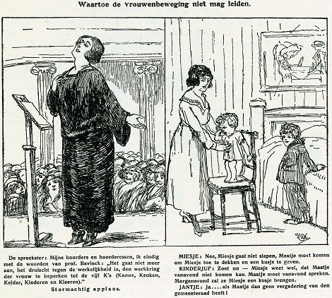

Vragen bij deze prent:
  - Omschrijf wat je op de prent ziet; benoem duidelijk de afgebeelde personen en/of figuren.
  - Wat denk je dat de tekenaar hiermee wil zeggen?
  - Is het volgens jou voor- of tegen de emancipatie van vrouwen?

Werkblad bij Hoofdstuk 6, les 3: Prenten over Vrouwenkiesrecht

2. Prent uit 1909

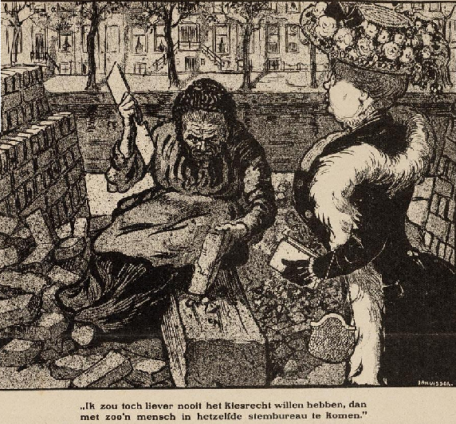

Vragen bij deze prent:

- Omschrijf wat je op de prent ziet; benoem duidelijk de afgebeelde personen en/of figuren.
- Wat denk je dat de tekenaar hiermee wil zeggen?
- Is het volgens jou voor- of tegen de emancipatie van vrouwen?

Werkblad bij Hoofdstuk 6, les 3: Prenten over Vrouwenkiesrecht

3. Prent uit 1908

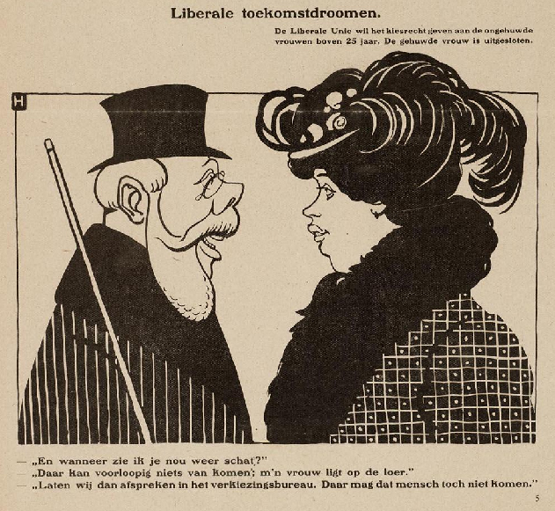

Vragen bij deze prent:

- Omschrijf wat je op de prent ziet; benoem duidelijk de afgebeelde personen en/of figuren.
- Wat denk je dat de tekenaar hiermee wil zeggen?
- Is het volgens jou voor- of tegen de emancipatie van vrouwen?

Werkblad bij Hoofdstuk 6, les 3: Prenten over Vrouwenkiesrecht

4. Prent uit 1908

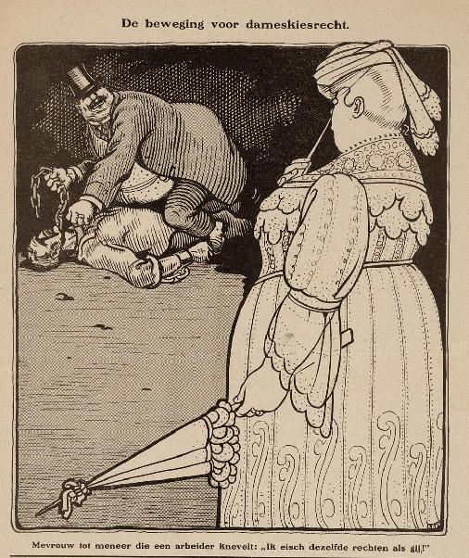

Vragen bij deze prent:

- Omschrijf wat je op de prent ziet; benoem duidelijk de afgebeelde personen en/of figuren.
- Wat denk je dat de tekenaar hiermee wil zeggen?
- Is het volgens jou voor- of tegen de emancipatie van vrouwen?
Werkblad bij Hoofdstuk 6, les 3: Prenten over Vrouwenkiesrecht

5. Prent uit 1918;

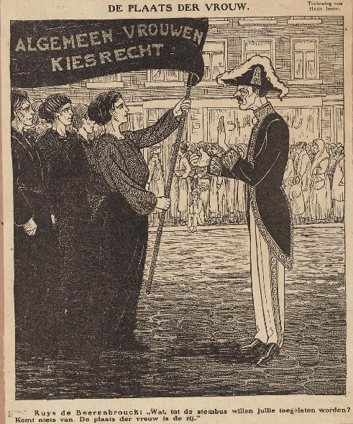

Vragen bij deze prent:

- Omschrijf wat je op de prent ziet; benoem duidelijk de afgebeelde personen en/of figuren. Ruys de Beerenbrouck was premier in 1918.
- Wat denk je dat de tekenaar hiermee wil zeggen?
- Is het volgens jou voor- of tegen vrouwenkiesrecht?
Werkblad bij Hoofdstuk 6, les 3: Prenten over Vrouwenkiesrecht

6. Prent uit 1894

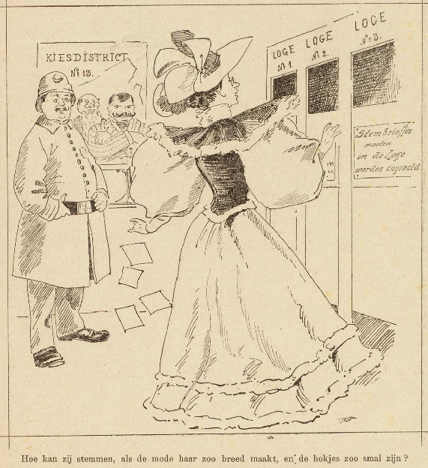

Vragen bij deze prent:

- Omschrijf wat je op de prent ziet; benoem duidelijk de afgebeelde personen en/of figuren.
- Wat denk je dat de tekenaar hiermee wil zeggen?
- Is het volgens jou voor- of tegen de emancipatie van vrouwen?
Evaluatie
Zelf ben ik altijd wat sceptisch tegenover allerlei mooie onderwijstheorieën en handleidingen: allemaal leuk en aardig, maar mijn 2-vmbo-leerlingen breken ondertussen de boel af; en bovendien vinden ze het prachtig als ik een mooi verhaal vertel, ook al is dat dan ‘frontaal lesgeven’. Niettemin: in mijn jaren in het bedrijfsleven heb ik wel geleerd dat het af en toe geen kwaad kan je eigen handelswijze weer eens onder handen te nemen en te bespreken. Het laat je weer eens nadenken over wat je nu de hele dag aan het doen bent, en prikkelt je om zaken die gevoelsmatig niet lekker zitten aan te pakken. In het onderwijs is dat niet anders.

Zo ook met TVO, het bijbehorende handboek en dit lesontwerp: hoewel ik deze les niet heb gegeven is het wel zo dat ik elementen ervan heb gebruikt tijdens mijn lessen. Al met al zijn elementen uit de lesopzet, zoals het opschrijven van de lesbegrippen op het bord, het werken met schema’s het activeren van voorkennis, etc., aan bod gekomen tijdens mijn stage. Zo blijft er toch wat hangen van alle mooie theorieën en didactische werkvormen die eindeloos aan bod komen in –wat ik wel eens oneerbiedig noem: die “Halleluja-joepiejee-onderwijs kan zoveel beter”-boekjes.

Inmiddels geef ik les aan een LWOO-groep, waarbij alle aspecten van taalgericht onderwijs zeker aan bod komen: in directe zin door de aanwezigheid van leerlingen voor wie Nederlands niet de eerst taal is, maar ook omdat ik nu mijn woordenschat moet aanpassen aan hun niveau. LWOO is vakoverschrijdend, zodat overal verbindingen worden gemaakt tussen een groot aantal uiteenlopende begrippen en onderwerpen. Ik heb gemerkt dat de leerlingen uit LWOO-groepen veel meer moeite hebben met bepaalde begrippen, die daarop dus weer extra uitleg nodig hebben. Dat vergt aanpassingsvermogen en vooral een eigen rijke woordenschat en kennis, omdat ik nu associaties, beelden, synoniemen, e.d. nodig heb om die begrippen te verklaren. Deze prestatie, en het opzetten van een dergelijke les, is uiteindelijk erg nuttig geweest, omdat het me ‘triggered’ als een taalprobleem zich voordoet, en het heeft me weer extra handvaten heeft gegeven voor situaties waarin ze erg behulpzaam kunnen zijn.

Marc Geerdink-Schaftenaar.

